

大学生创新训练计划申报书
（创新训练项目）

项目名称：
项目负责人：
学 号：
班 级：
联系电话：
所属学院：
指导教师：
联系电话：
起止时间：

塔里木大学教务处制
填 写 须 知
一、项目分类说明：
1.创新训练项目是本科生个人或团队，在导师指导下，自主完成创新性实验方法的设计、设备和材料的准备、实验的实施、数据处理与分析、总结报告撰写等工作。
2.创业训练项目是本科生团队，在导师指导下，团队中每个学生在项目实施过程中扮演一个或多个具体的角色，通过编制商业计划书、开展可行性研究、模拟企业运行、进行一定程度的验证试验，撰写创业报告等工作。
3.创业实践项目是学生团队，在学校导师和企业导师共同指导下，采用创新训练项目或创新性实验等成果，提出具有市场前景的创新性产品或服务，以此为基础开展创业实践活动。
二、申报书请按顺序逐项填写，填写内容必须实事求是，表达明确严谨。空缺项要填“无”。正文填写需采用宋体五号字体、单倍行距、双面印刷、左侧装订成册，注意排版和打印的美观。
三、申请参加大学生创新创业训练计划项目团队的人数含负责人在内不得超过5人。
四、填写完后用A4纸张双面打印，不得随意涂改。

项目名称
项目所属专业大类及代码
项目起止时间
负责人 | 姓名 |  | 年级 | 所在学院、专业 |  | 联系电话 |  | E-mail
参与创新创业或科研情况
项目组成员 | 姓名 |  | 年级 | 所在学院、专业 |  | 联系电话 |  | 项目分工
指导教师 | 姓名 |  |  |  |  | 职务/职称
指导教师 | 所在学院 |  |  |  |  | 学历
指导教师 | 联系电话 |  |  |  |  | E-mail
导师简介
指导教师可对本项目的支持情况
- 项目简介（300字左右）

- 申请理由（包括自身/团队具备的知识条件、特长、兴趣等）
南疆棉花膜下滴灌依靠管网把灌溉水输送至地膜下的滴灌带，支管承担向下游配水单元供水的任务。当支管接头泄漏、局部受限或供水异常时，维护人员须先判断异常涉及哪个灌溉单元，再进入田间核查；大面积种植下仅掌握首部总流量难以直接识别具体支管，逐段查看又受管线分布、轮灌时间与覆膜条件限制。这一现实困难，是面向支管建立连续观测与异常记录研究的切入点。
项目以支管接头或管路泄漏、局部过流受限为研究对象。单独观察流量，难以分清正常轮灌调节与故障变化，故在监测区段布置两个压力点并记录分流前总流量，为判断提供更多依据；平台将异常支管、变化趋势与建议检查部位关联，维护人员据此查看接头、管段及下游配水单元，再经复测确认处理效果。
研制工作涵盖传感测量、嵌入式采集、无线通信与巡检软件，与团队所学通信工程专业高度对应。成员已系统学习C语言、STM32嵌入式开发、无线通信原理、传感与信号处理及数据库等课程，具备器件选型、接口调试、程序设计与数据处理训练。前期已建立水路模型、参数化台架和诊断软件，完成本地数据库接入及桌面封装，采集适配与通信协议在主机端通过多组回放验证——这些是可运行、可复现的前期成果，说明团队具备把原型落成的工程能力，而非停留于设想。
团队兴趣聚焦农业物联网与智能巡检，成员按传感采集、诊断算法、无线通信与平台软件分工，可并行推进、交叉联调；接下来的工作以独立标定和真实采集为起点，逐步完成节点、无线与台架联调，在有记录、有对照的试验中检验系统效果。
- 项目方案（项目内容、项目目标、技术路线、实验方案、要解决的主要问题）

3.1. 项目内容

3.1.1. 研究对象与监测对象
本项目服务于南疆规模化棉田膜下滴灌管网，重点观察轮灌支管及下游配水单元的水力变化。管网按干管—支管—毛管分层，支管从干管接水并向毛管配水，毛管通常为带灌水器的滴灌带；由于支管运行受上游供压状态与下游出流结构影响，因此监测需同时覆盖上下游的水力变化。本项目以支管为监测对象，研制集双压力—流量感知、早期异常诊断、LoRa通信与巡检管理于一体的物联网原型系统，并通过清水台架完成方法验证。
研究围绕接头或管路泄漏、两压力测点之间的局部过流受限两类异常展开。上游供压调整、正常轮灌切换、邻支路负载变化与下游出流结构变化都可能形成与故障相似的观测，因此我们将供压调整、正常轮灌切换与负载变化列为对照工况，并将邻支路开关与上游供压变化作为影响被测支管判据的主要扰动来源。

3.1.2. 系统组成与研究边界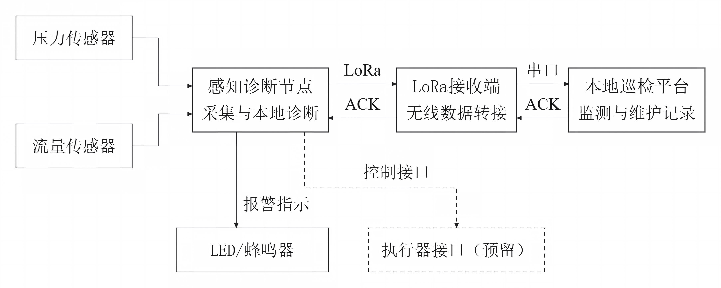
本系统由感知诊断节点、LoRa接收端和本地巡检平台组成：节点获取压力与流量并完成本地判断，接收端连接计算机，平台呈现趋势并记录维护过程。目前阶段是建设一个监测节点与A、B双支路清水台架，A支路为被测支管，B支路模拟另一支管；采集要先验证固定1Hz基线，再比较事件触发策略，最后控制环节保留软件请求与LED或蜂鸣器演示接口。位置提示则采用“支管编号—测点区段—建议检查部位”，同时，设备与支管标识贯穿采集、事件与维护记录。

3.2. 项目目标
本项目面向南疆棉田轮灌条件下滴灌支管故障发现滞后、正常运行变化与故障响应容易混淆、监测信息难以支撑及时排查等问题，构建集运行感知、早期诊断、无线告警与巡检管理于一体的物联网原型系统。通过提高渐进故障的识别灵敏度、动态工况下的判断稳定性和故障信息的传递可靠性，为管理人员及时发现异常、确定排查对象和核验处理效果提供依据。具体目标如下：
（1）提高渐进故障的早期识别能力。针对支管泄漏和局部过流受限两类典型故障，实现对故障发展趋势及异常类型的持续判断，使系统能够在压力、流量尚未出现明显异常时提供预警。以独立参考流量相对同工况健康值的偏离程度划分故障等级，在10%和15%故障组中，首次持续诊断结果的正确比例均达到90%以上，并评价5%轻微故障的识别表现。以故障发展至15%程度的时刻作为实验参照，量化有效早期识别比例和预警提前量，明确系统能够提前发现故障的程度与时间，为人工检查和维护争取处置时间。
（2）提高正常运行变化与故障异常的区分能力。面向轮灌切换、供水压力变化和正常调节引起的水力波动，使系统在保持故障识别灵敏度的同时，减少短时扰动造成的误判。在正常稳定运行及包含轮灌切换、供压变化的试验中，将确认误报控制在不高于1次/小时；在上述动态工况下仍能识别泄漏和局部过流受限造成的持续异常，减少因简单延迟判断而错过故障的情况。通过兼顾正常工况下的低误报与故障工况下的及时识别，提高告警结果的可信度，使预警能够有效引导巡检。
（3）形成连续、可靠且能够支撑处置的监测能力。实现支管运行状态与故障事件的连续记录，使本地诊断结果能够及时传递至监控端，并关联监测支管、测点区段和建议检查部位，帮助管理人员确定排查方向。原型系统连续运行记录不少于8小时，经不少于3次断电重启后，已保存日志完整、事件顺序连续、时间记录可追溯；在设定的通信中断试验中，关键故障事件能够暂存并在链路恢复后补传。监控端能够保留异常发生、信息接收、人工检查、处理及复测记录，使故障从发现到处置形成完整的信息链，为维护效果核验提供依据。

3.3. 技术路线
项目的技术路线以“测量—判断—传输—展示与核查”为主线组织，分总体设计、硬件模块设计、测量平台与水力模型、软件模块设计四个部分展开：硬件部分把感知与判断所需的物理接口从传感器闭合到主控引脚；测量平台部分建立测点在水路中的位置与可用的水力关系；软件部分完成判断、上报与核查的闭环。各模块独立标定、逐级联调，最后在双支路台架上完成模型的实验室检验。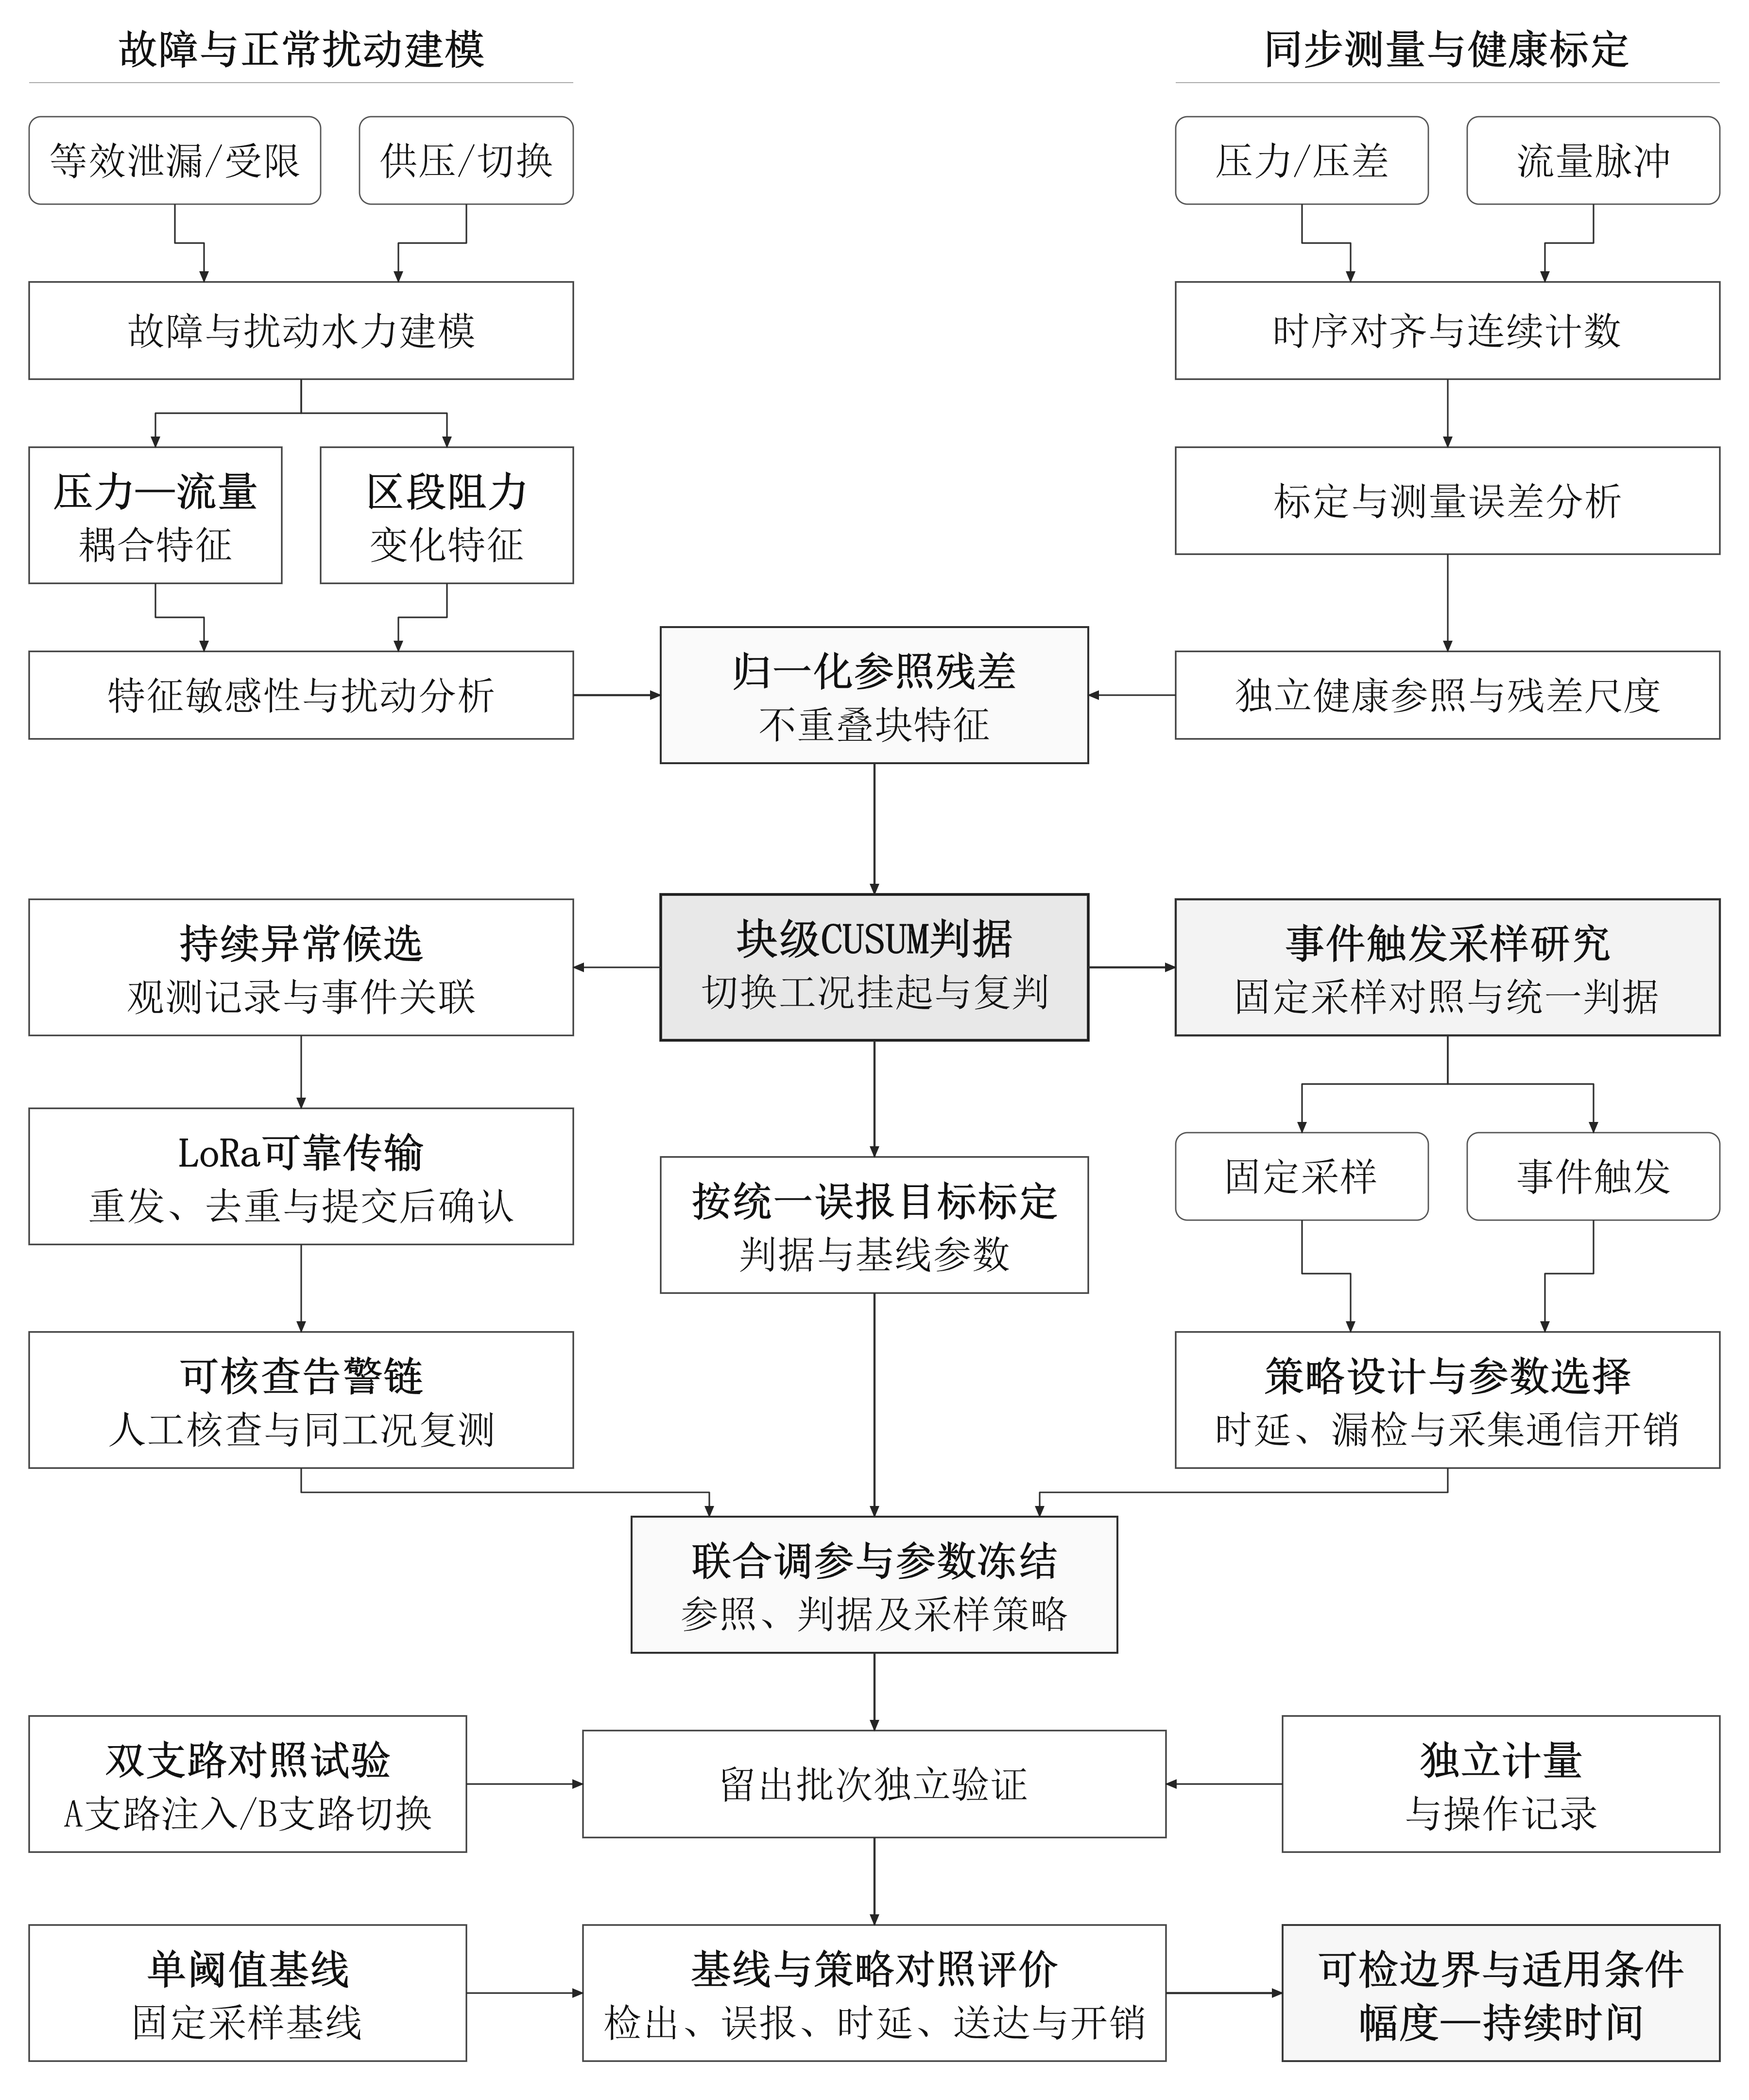
3.3.1. 总体设计
系统总体结构如图3-1所示，其由感知诊断节点、LoRa接收端、本地巡检平台和双支路清水台架四部分组成，信息流为：节点采集P0、P1两路压力与一路脉冲流量，在本地计算特征并作有限判断；有异常事件则经LoRa上报；再接收服务校验、去重并写入数据库后回复确认；最后平台呈现状态并记录人工核查与复测。节点侧硬件为STM32F103C8T6主控、两路4—20mA压力变送器、ADS1115模数转换模块、SEN0549流量计、microSD日志模块和E220-400T22D无线模块；接收侧则为一只无线模块、一只3.3V逻辑USB-TTL转换器和计算机；台架侧为A、B双支路PVC-U水路与独立收集装置。
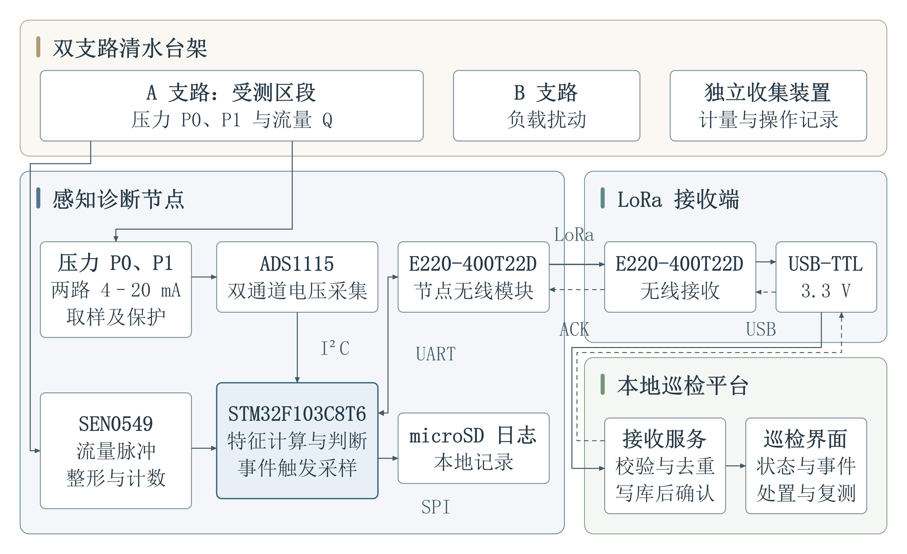
图3-1 系统总体结构

3.3.2. 硬件模块设计

（1）主控模块（STM32F103C8T6）
主控选用STM32F103C8T6成品最小系统板，负责采集调度、特征计算、故障判断及各外设之间的数据交换。芯片具有64KBFlash和20KBSRAM，配备定时器、I²C、USART和SPI接口，能够组织压力采样、流量计数、无线传输与本地日志等节点任务。成品板集成时钟、复位和电源电路，便于完成台架接线、程序下载与模块联调。STM32F103C8T6最小系统板原理图见图3-2。
节点采用硬件定时器连续累计流量脉冲，通过I²C读取两路压力转换结果，并将测量值与运行状态送入诊断程序。无线发送和日志写入由任务调度统一安排，使采集、判断与记录按既定节拍推进。主控主要接口分配见表3-1
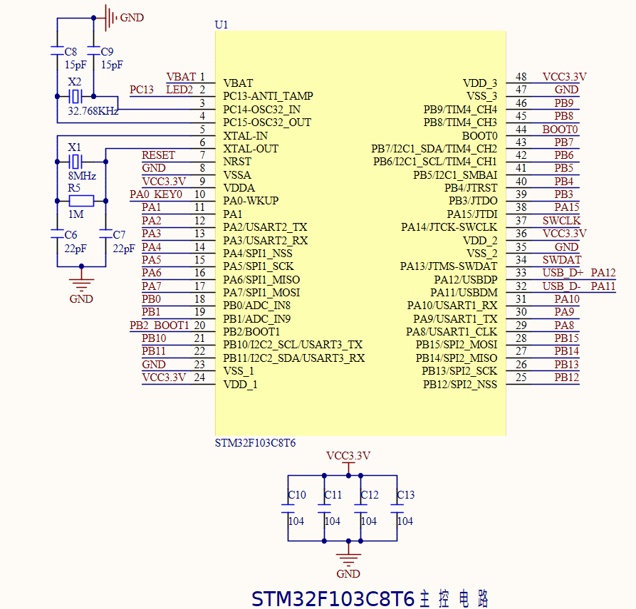
图3-2 STM32F103C8T6最小系统板原理图
表3-1 主控主要接口分配
功能 | 引脚 | 连接对象与用途
I²C1 | PB6、PB7 | 连接ADS1115与DS3231，完成压力读取和时钟访问
TIM2 | PA0 | 接收整形后的流量脉冲，连续计数
USART1 | PA9、PA10 | 连接LoRa模块RXD、TXD，完成无线数据交换
无线控制 | PB10、PB11、PB0 | 连接M0、M1、AUX，设置模式并读取模块忙闲状态
SPI1 | PA4—PA7 | 依次连接microSD的CS、SCK、MISO、MOSI
操作标记 | PB1 | 记录人工B支路操作，关联正常切换标签
调试接口 | PA2、PA3；PA13、PA14 | 分别保留串口调试与SWD下载接口

（2）压力变送器与采样回路（MPM489＋150Ω）
判据的第一路输入是压力，其测量链由压力变送器、24V供电回路与取样电阻构成。本项目设计选用K200、G表压、0—200kPa、两线制4—20mA、A1级或供方书面确认的±0.25%FS等级的MPM489系列压力变送器（即麦克传感器），实物图如图3-3所示。
两路变送器共用一组24V直流回路，正常电流均不超过20mA、合计不超过40mA。回路电流经150Ω、0.1%、不低于0.25W的低温漂精密电阻取样，4—20mA对应0.6—3.0V，20mA时电阻耗散0.06W。取样电压经保护与滤波后送入模数转换模块的两个输入通道；而两个测点则分别布置在受限元件R的上游（P0）与下游（P1），同时，取压采用侧向接口，以避免压力件不串联成为节流件。
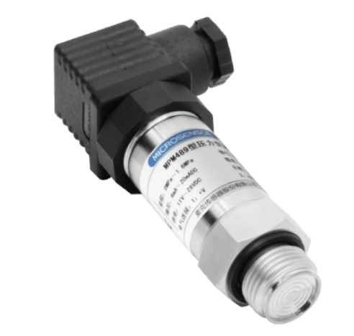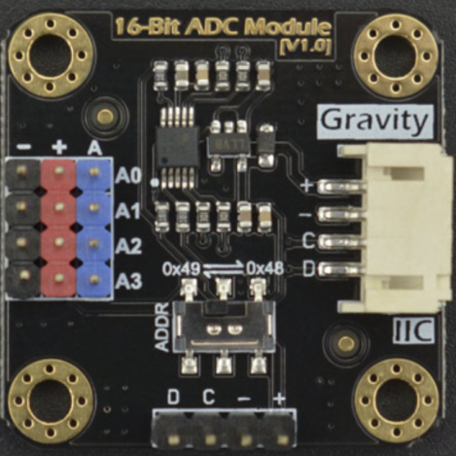
图3-3 MPM489压力变送器实物图 图3-4 ADS1115（DFR0553）模块实物图

（3）模数转换模块（ADS1115）
压力模拟量由ADS1115成品模块完成数字化转换。该器件采用16位转换和I²C接口，具备可编程增益功能；本项目以3.3V供电，配置±4.096V量程档，接入两路0.6—3.0V压力取样信号。该档位的理论量化步长为125µV，折合0—200kPa压力量程约0.0104kPa，为压力趋势分析和诊断特征计算提供细粒度输入。模块外观示意见图3-4。
ADS1115与主控共用3.3V逻辑电平，两路压力按固定顺序完成转换，并分别保存采样时间。主控以1s节拍组织压力与流量记录，再按诊断窗口汇总数据，形成带有时间信息的联合测量序列。其余模拟通道保留作标定比对与接口扩展。

（4）流量传感器与电平转换（SEN0549＋SN74LVC1G17）
流量测量选用SEN0549脉冲式传感器，采用G1/4接口，测量范围为0.3—5L/min，标称脉冲系数为540脉冲/L。传感器安装在A支路两处取压点的上游，受限元件与泄漏旁路位于其下游，使流量读数覆盖正常出流与泄漏出流，同时将流量计自身压损排除在两取压点之间的测量区段之外。
传感器以5V供电，脉冲信号经3.3V供电的SN74LVC1G17施密特缓冲器完成电平适配与边沿整形，再接入PA0的TIM2计数输入。缓冲器输入可接受5.5V电平，输出与主控3.3V逻辑匹配。流量传感器实物与缓冲器引脚定义如图3-5和3-6所示。
固件采用连续累计计数和相邻读数求差的方法计算流量，并处理计数器回绕。按540脉冲/L计算，1 s窗口内单脉冲对应0.1111L/min，10 s窗口内对应0.0111L/min；较长窗口用于提高小幅流量变化的计数分辨率，原始累计脉冲值同步保存，便于后续复算。
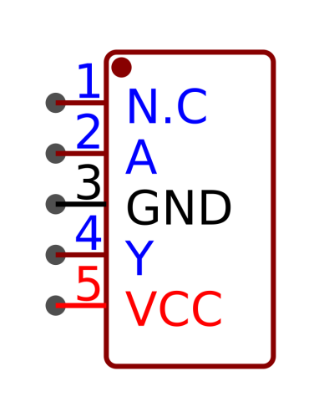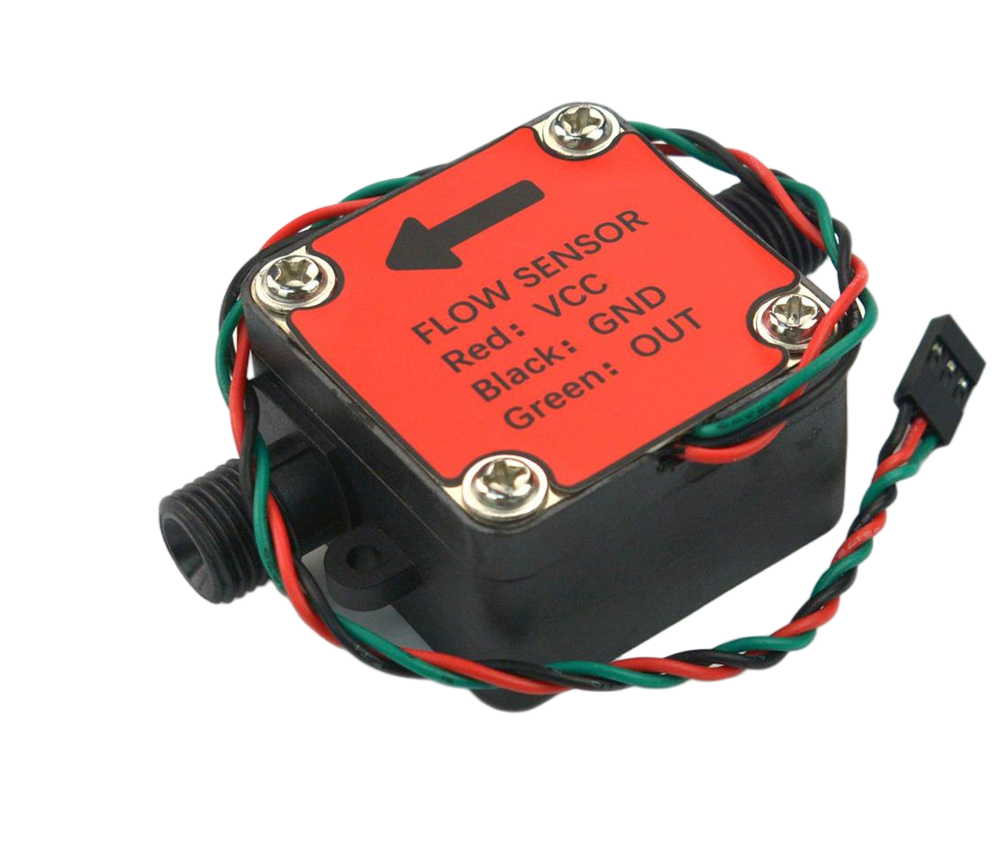
图3-5 SN74LVC1G17模块引脚图 图3-6 SEN0549流量计实物图

（5）无线通信模块（E220-400T22D）
无线链路采用两只亿佰特E220-400T22DLoRa串口模块，分别配置于监测节点和接收端，两端各连接一根匹配频段的天线。模块通过UART与主控交换数据，串口配置为9600bit/s、8N1，M0和M1置低进入透明传输模式，AUX用于配合发送调度和模块忙闲判断。模块实物示意如图3-7所示。
节点侧由5V电源为无线模块供电，串口与控制引脚采用3.3V逻辑；接收侧通过USB-TTL工具连接PC，将运行数据和故障事件送入本地平台。上报数据携带设备编号、启动会话、消息序号和事件时间，平台据此完成校验、去重和确认，节点保存待确认事件并执行超时重发，形成可追踪的远端告警记录。

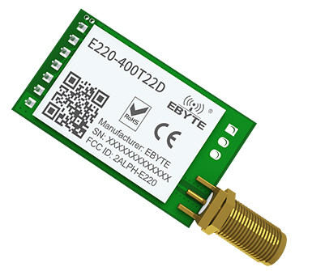
图3-7 E220-400T22D无线通信模块实物示意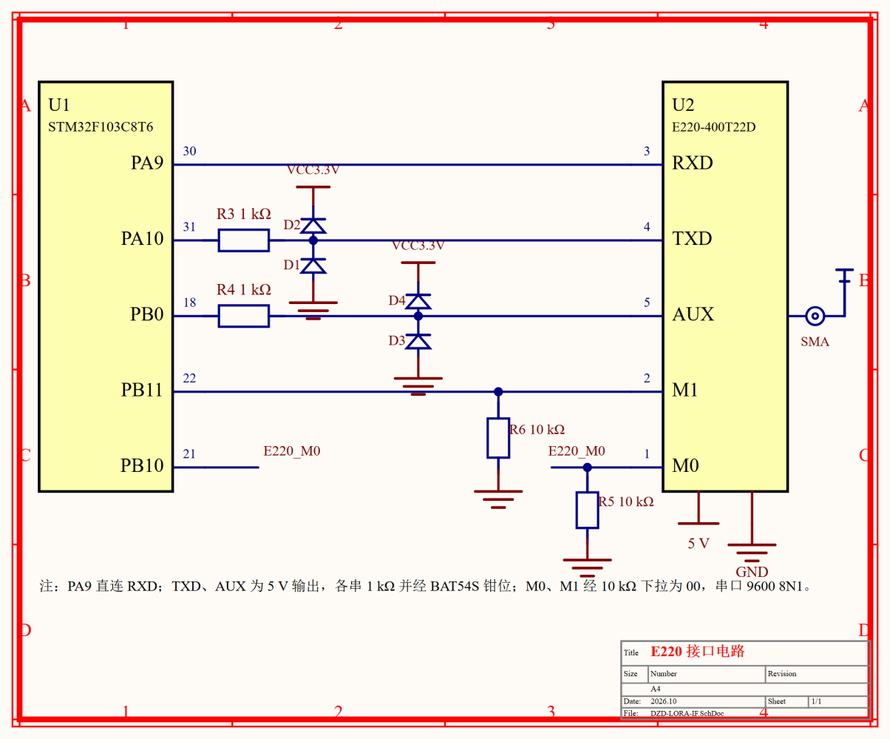

（6）日志存储模块（microSD）
节点配置3.3V、SPI接口的microSD存储模块，通过PA4—PA7连接主控。存储内容包括压力与累计脉冲原始值、运行状态、故障事件及通信确认记录。数据先进入内存缓冲区，再分批写入存储卡；关键事件及时写入，采集与计数任务保持连续运行。设备重启后按会话和序号续接记录，为数据回放、故障复核及通信恢复提供本地依据。模块外观示意见图3-8。
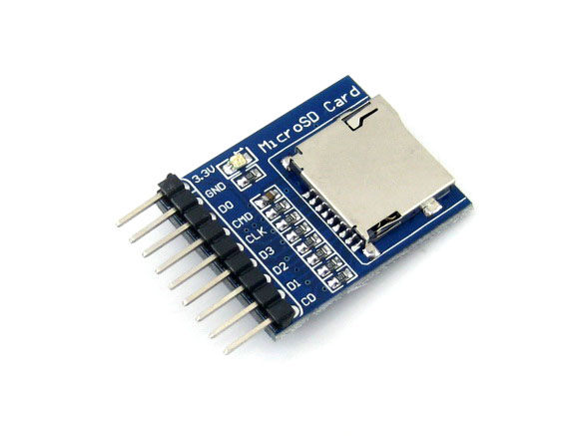
图3-8 3.3VmicroSD模块原理图

（7）时钟与事件时间管理模块（DS3231）
时钟模块采用DS3231，通过I²C与主控连接，与ADS1115共用总线。模块提供独立的日期和时间信息，并利用备用电池维持主电源断开期间的计时。节点启动时读取时钟、建立新会话，将采集时间、故障发生时间和通信确认时间统一记录，使异常提示、人工检查与复测结果能够按时间关联。模块外观示意见图3-9。
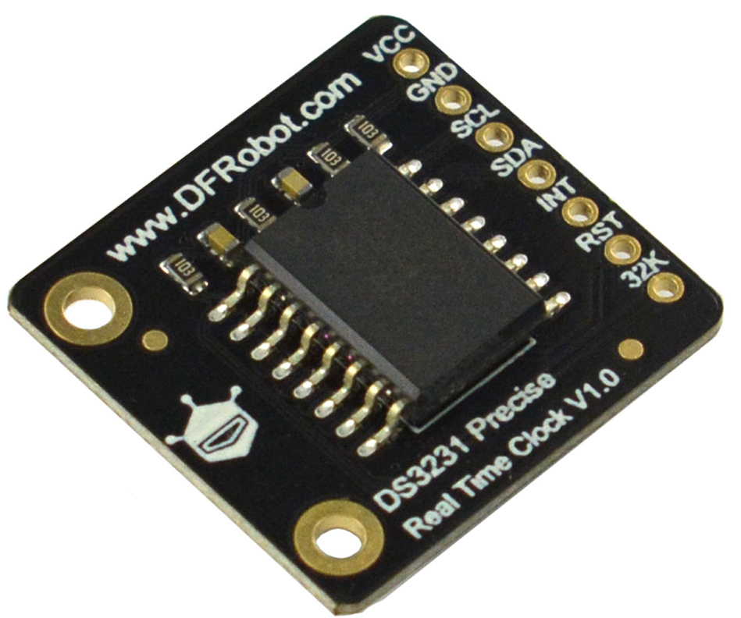
图3-10 DS3231时钟模块实物示意

供电与电气防护模块
台架采用24 V直流适配器供电，形成24 V、5 V和3.3 V三个电压域。24 V直接供两路压力电流回路，两只LM2596成品降压模块分别产生5 V和3.3 V：5 V供LoRa模块与流量传感器，3.3 V供主控、ADS1115、缓冲器、microSD及DS3231。5 V和3.3 V支路均按不低于1 A的模块能力选配。水泵沿用独立电源，接收端另配5 V电源，供电结构见图3-10。
电源入口设置保险与反接保护，各模块附近配置去耦电容。压力采样支路增加限流、钳位和滤波，模拟采样回流与无线发送回流分开布置后统一接地，降低供电波动对测量信号的影响。三种电压域通过接口电平适配衔接，为节点连续监测和无线事件传输提供稳定供电。
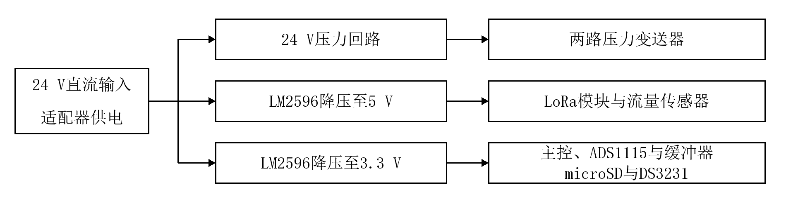
3.3.3测量平台与水力表征
面向南疆棉田轮灌中的支管巡检需求，项目利用清水台架研究受限、泄漏与供压变化的压力流量响应，通过故障注入和正常扰动对照，为节点判断及现场复测提供依据。
（1）双支路台架与测点布置
台架采用共用水源的A、B双支路。A支路为被测支路，水流依次经过上游取压口$P_{0}$、可调受限元件、下游取压口$P_{1}$与流量计，随后分为正常出流和泄漏旁路；B支路通过负载切换模拟邻支路启闭。两取压口布置在同一高度，监测区段内不设置分流点，流量计位于泄漏分流点之前，使测得的总流量与区段压降对应。
台架采用PVC-U管路，框架尺寸为900mm×520mm，水路与采集电路之间设置防溅隔离。泄漏水由独立容器收集，收集量、持续时间和阀门操作记录用于结果核对。三维布局与测点布置分别见图3-8、图3-9。
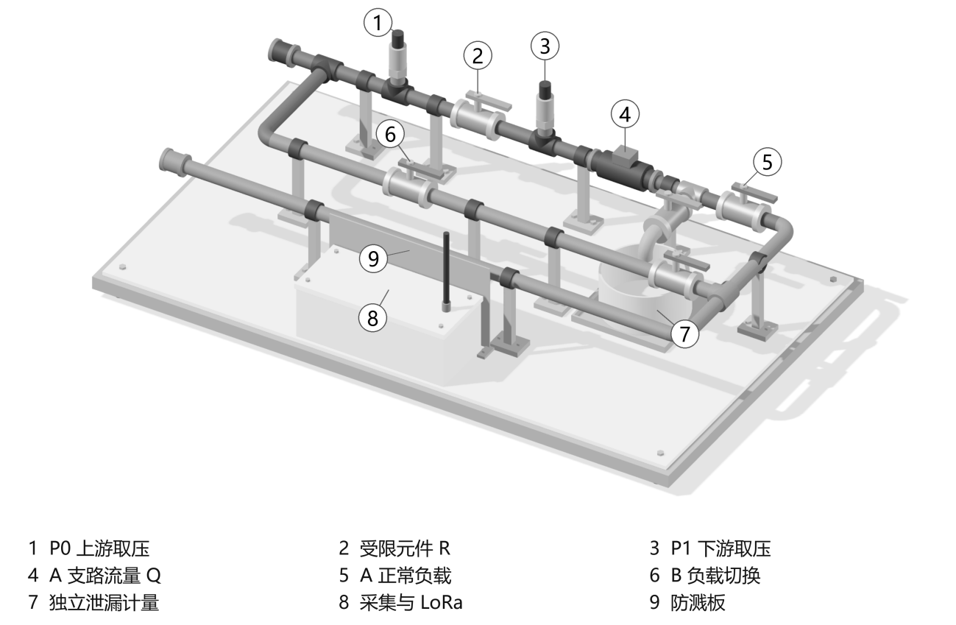
图3-8双支路验证台架三维布局
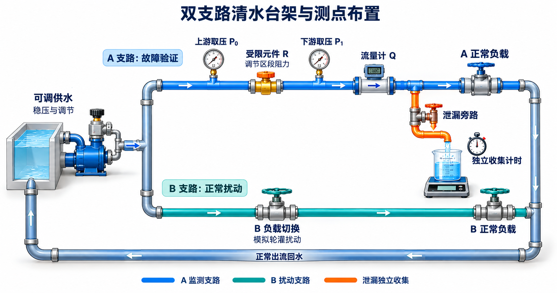
图3-9双支路清水台架水路与测点布置
（2）流量换算与水力特征
固定采集基线每1s读取压力并汇总脉冲计数，按连续10s构成一个不重叠数据块。以$m$表示数据块序号，$Q_{m}$表示块内平均流量；两路压力取同一时间段的均值，分别记为${\overline{P}}_{0\text{,}m}$和${\overline{P}}_{1\text{,}m}$。流量由实际计数区间换算：
 | $$Q_{m}=\frac{60ΔN_{m}}{κT_{b}}$$ | （3-1）
式中：$ΔN_{m}$为第$m$块的新增脉冲数；$κ$为脉冲系数，SEN0549标称为540$L^{−1}$；$T_{b}$为计数时长，单位为s；$Q_{m}$的单位为$L·\min^{−1}$；60为秒至分钟的换算系数。脉冲系数通过独立计量复核。
当测点间的压损以局部节流为主时，压降与通过该区段的流量平方近似成正比。采用区段等效阻力消除流量变化对压降的直接影响，使同一受限元件在不同供压下便于比较：
 | $$R_{h\text{,}m}=\frac{{\overline{P}}_{0\text{,}m}−{\overline{P}}_{1\text{,}m}}{{Q_{m}}^{2}}$$ | （3-2）
式中：$R_{h\text{,}m}$为区段等效阻力，单位为$kPa·\min^{2}·L^{−2}$；两路压力均使用kPa。该特征用于局部节流主导的台架短区段，受限时通常增大。下游出流变化由压力参照残差表征，流量计及管件损失通过健康数据校正。比值计算采用满足压力、流量和量程条件的有效数据块。
3.3.4软件模块设计
节点计算压力流量特征并形成异常候选，接收服务完成数据校验与持久化，巡检平台记录查看、处置和复测过程。事件通过支管编号、测点区段与原始测量记录关联。
（1）健康参照与块级异常判断
节点用独立健康数据建立压力与流量的参照关系，补偿正常供压变化。健康预测流量为：
 | $${\hat{Q}}_{m}=a{(\frac{{\overline{P}}_{1\text{,}m}}{P_{ref}})}^{n}$$ | （3-3）
式中：${\hat{Q}}_{m}$为健康预测流量，单位为$L·\min^{−1}$；$P_{ref}$为参考压力，取100kPa；$a$为该参考压力下的流量系数，单位与流量相同；$n$为无量纲压力指数。孔口型台架取$n$=0.5，$a$由健康数据标定，并通过多压力工况检验。
流量通道检测超出健康预测的出流变化，阻力通道检测区段阻力的增量，两路残差分别标准化：
 | $$z_{Q\text{,}m}=\frac{Q_{m}−{\hat{Q}}_{m}}{s_{Q}{\hat{Q}}_{m}}\text{，}z_{R\text{,}m}=\frac{R_{h\text{,}m}−R_{h\text{,}0}}{s_{R}}$$ | （3-4）
式中：$R_{h\text{,}0}$为健康区段阻力的中位数；$s_{Q}$为无量纲的相对流量残差尺度；$s_{R}$为阻力残差尺度，单位与$R_{h}$相同；$z_{Q\text{,}m}$、$z_{R\text{,}m}$均为无量纲残差。两种尺度由独立健康数据计算并设置正下限。
为识别持续的小幅偏离，两个通道采用单侧累积和（CUSUM）判据，每个完整有效数据块更新一次：
 | $$S_{j\text{,}m}=max\{0\text{,}S_{j\text{,}m−1}+z_{j\text{,}m}−k\}\text{，}j∈\{Q\text{,}R\}$$ | （3-5）
式中：$S_{j\text{,}m}$为第$m$块的累积统计量；$z_{j\text{,}m}$为对应通道的标准化残差；$j$为通道标记，Q、R分别表示流量与阻力通道；$k$为无量纲参考漂移量。初值$S_{j\text{,}0}$=0，累积值超过无量纲门限$h$时形成异常候选。仿真取$k$=0.5、$h$=26，台架阶段按误报目标标定。
判据按10s不重叠数据块更新，程序同步检查量程、时间对齐和数据完整性。供压或邻支路切换时挂起判断，工况稳定且取得完整有效块后复判；无效块记录为不可用状态。处理流程见图3-10。
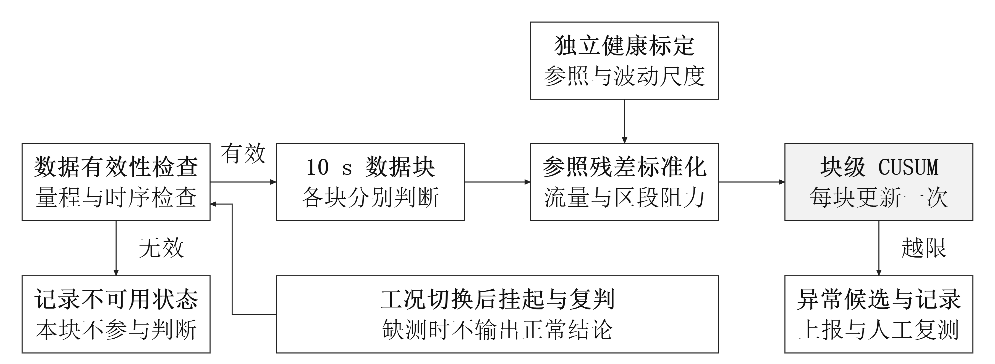
图3-10块级异常判断与工况复判流程
流量、阻力通道分别形成附加出流和区段受限候选，双通道越限按复合异常处理。结合阀门操作及同工况复测核查候选原因。
（2）事件触发采集策略
常规阶段降低压力读取频率，检测到压力或流量持续变化后切换为1s连续采集，形成完整的10s数据块后启动复核。流量脉冲保持连续计数，稀疏阶段保留实际时间戳与可用状态。监测间隔、触发门限和保持时长通过与固定1s采集对照确定，评价采集次数、漏检和识别时延。
（3）接收服务与巡检平台
接收服务完成COBS分帧解码和帧校验，按设备、会话与序号识别事件。新事件提交数据库后回复接收确认（ACK）；相同事件的重传复用原记录并再次确认，内容冲突则记录拒绝原因。节点确认超时后重发原事件。接收与重传关系见图3-11。
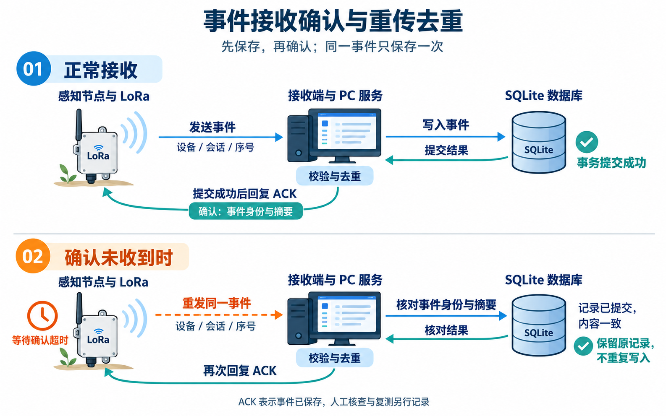
图3-11事件接收确认与重传去重
巡检平台按总览、支管监测、异常事件、设备与链路、历史记录、实验记录、试验台架和系统设置八个页面分工。原始事件与人工核查、处置和复测记录关联保存，断连或数据过期时显示不可用状态。控制演示记录请求、软件接收、模拟输出和人工复位四类状态。
（4）试验与评价
试验设置供压变化、B支路切换、A支路受限和泄漏旁路等工况，健康标定、门限选择和独立验证采用不同批次数据。根据独立操作记录计算健康试次误报率及已检出异常的识别时延：
 | $$p_{FA}=\frac{N_{FA}}{N_{H}}\text{，}τ_{d}=t_{a}−t_{inj}$$ | （3-6）
式中：$p_{FA}$为健康试次误报率；$N_{H}$为健康验证试次数且大于零；$N_{FA}$为出现过异常候选的健康试次数；$τ_{d}$为识别时延，单位为s；$t_{a}$为异常注入后首次对应候选的形成时刻；$t_{inj}$为异常注入时刻。各策略采用相同观察时长与工况集合，漏检、判断不可用和识别时延分别统计。通信侧记录唯一落库比例、确认往返时延及重传次数。

3.4. 实验方案

3.4.1. 实验目标
本实验在A、B双支路清水台架上完成两项判定：一是确定5%—15%等效泄漏与等效受限在现有测量条件下可分辨的范围，并给出该范围内判据的漏检与误报；二是确定另一支管开关与上游供压变化对判据的影响边界，说明哪些观测能够可靠提示。实验以独立参考量与独立故障操作标签为真值，不用诊断输出反向定义故障。

3.4.2. 实验步骤

（1）参考标定与健康参照建立。实验首先在真实水路条件下完成参考标定：压力回路选取不少于5个工作点进行升压与降压双向标定，每个工作点重复读取不少于3次，并增加两个压力通道在相同压力下的共同压力对照，用于检验通道间偏差；流量采用容积或称重计时方式在不少于5个工作点上校核，同时检查取样时长与重复性。标定过程中保存参考仪器信息、原始读数、拟合参数与残差，并分离标定批次与后续验证批次，并据此建立健康状态下的“压力—流量”关系曲线与区段阻力参照，作为判据比对与门限核定的基准。

（2）台架装配与密封检查。按图3-8布置A、B双支路水路：A支路依次安装P0侧向取压接口、受限元件R、P1侧向取压接口与流量计Q，随后分出正常出流与泄漏旁路；B支路安装切换阀与可调负载。管路采用De25PVC-U（外径20mm、内径16mm），管中心高140mm，框架为900×520mm铝型材。装配完成后进行固定、排气与密封检查，确认无渗漏后进入下一步。

（3）设备接入与安全核对。通电前先以24V回路、150Ω取样电阻与万用表实测，确认取样电压范围与共地连接正确后，再接入ADS1115模数转换模块，并核对I²C地址与总线上拉；随后核对microSD与无线模块的供电与接线，确认主控、模数转换、缓冲器与存储处于同一3.3V电平域，避免电平不匹配。

（4）独立计量标定。泄漏量采用开口收集容器独立计量的方法，实验前测定其有效容积：容器内腔半径60mm、高60mm，几何容量678.6mL；按模型最大泄漏量1.055L/min计算，30秒取样并留25%余量需659.4mL，因此采用20秒分次取样，并在出口与杯口之间保留20mm自由出流间隙，然后确认容器满足分次取样的计量要求后再投入长时实验。

（5）主要故障与正常干扰对照。在A支路依次注入等效泄漏与等效受限：泄漏通过逐步开启旁路形成附加出流，并用独立收集与计时确定泄漏量；受限通过调节受限元件R改变局部阻力，记录阀门操作并以参考压力、流量核对故障程度。两类故障均按相对健康流量偏离5%、10%、15%三档设置，在80、120、160kPa三档供压与B支路开关两种状态下重复，每档至少完成3次独立操作；上游供压波动、B末端堵塞背压与首部/干管共同扰动参照三类对照，与主要故障共用相同的供压档与重复次数，在2027年5—8月实验窗口内完成。每次操作记录阀态、原始观测、独立标签与配置，以用于评价判据在不同工况下的检出与误报。

（6）切换期间与扰动检验。在正常轮灌切换与上游供压调整期间连续记录，重点记录判据暂缓判断的时间长度、该时段内实际发生的故障以及切换结束后的输出恢复情况，依此统计间断期间的漏检，检验判据在工况不可比阶段的表现。

（7）通信、连续运行与系统联调。在无遮挡稳定、遮挡衰减与受控阻断或确认丢失三类链路条件下重放诊断记录，按4种上报策略×3类链路条件×至少3个独立批次组织，共计36次，核查事件到达时间、期限内送达的比例、P50与P95的延迟、超期与未送达的数量以及链路恢复后的补发情况；同时计划完成一次不少于8小时的连续记录与不少于3次重启，核对停机缺失、缓存恢复与数据库写入的一致性。最后按同一事件贯穿采集、判断、发送、存储、展示与人工复测；数据无效、工况不可比或异常仍在时则不予归档，每个试次保存日期、操作者、供压、阀态、原始观测、独立标签、缺失与配置，并按整日、压力档或负载档留出部分数据作为验证集。

3.4.3. 预期实验结果与分析
（1）对照安排的参数选择：主要故障取2类型×3供压×3程度，供压取80、120、160kPa三档，覆盖台架工作窗口并留出正常与故障对照；程度以相对健康流量的偏离比例计，5%、10%、15%分别对应测量可检边界、中等变化与演示参照。重复以至少3次独立操作计，不以相邻采样点计，避免将同一轨迹的连续点当作独立样本。
（2）预期结果：依据已有未标定合成对照，预期在标定确认的工作范围内，10%与15%故障组的首次持续候选正确比例达到90%，正常干扰的确认误报不高于1次/小时；在B支路开关与供压变化下，稳健门限较固定门限保持更高的有效提示比例；事件触发策略在保持提示提前量的同时减少读取与发送次数。
（3）曲线判读方式：在20个种子、四档噪声的合成对照中，随压力噪声由0.3kPa增至10kPa，基于差压特征的固定判据有效早期次数明显下降，而基于流量相对阈值的判据在四档下保持20/20，说明双压力特征的收益主要集中在低噪声段；另一组以12个测试种子进行的固定门限与稳健门限对照显示，两者的有效提示比例为1/12与12/12，分叉出现在噪声档升高的同一位置；读取与发送次数随巡航周期延长而下降，提示需要在响应速度与观测、通信代价之间作出取舍。两组批次种子数不同，分别报告、不作合并统计。
（3）失败分支与判定标准：若目标变化不能与扩展不确定度分离，则先调整量程、布点或可检程度并重新标定；5%作为测量与辨识边界挑战，可能无法全部检出；而若故障模式持续不可区分，则保留结果与误差原因并调整任务，不回调阈值。在长时正常对照中，稳健门限在三档噪声下均无确认误报，累积组合在3kPa的12条报告中仅出现1条误报，固定门限存在高噪声失败，仍按原记录保留；实测阶段如若出现未知正常负载与泄漏同形，保留“异常待检查”输出。
（5）结论与误差说明：上述结果表明，双压力—流量联合观测在标定确认的范围内可对渐进泄漏与局部过流受限形成有效的早期提示，验证了方案的可行性；需要指出的是，本实验仅覆盖三档供压与两类故障程度，样本量与工况数有限，且尚未包含真实射频与整机能耗，相关误差将通过留出的批次与实物阶段的测量进一步收敛。

3.5. 要解决的主要问题
（1）低量程差压的可辨识范围。判据以两个测点的压差与总流量为输入，核心问题是5%—15%的等效变化在现有测量条件下能否被稳定分辨：按当前选型，单路压力标称误差界限为±0.5kPa，两路最不利差压界限为1kPa；流量侧10秒滚动计数窗在量程低端（0.3L/min）约有27个脉冲，折算的相对分辨力约为读数的3.7%，与5%的目标变化量处于同一量级。本项目将在标定阶段增加两个压力通道的共同压力对照以量化通道间偏差，并将诊断窗口拟延长至30—60秒以提高流量分辨力，同时比较窗口延长带来的确认滞后；若差压成为主要限制，则改用更小量程的压力变送器或差压变送器方案重新标定。可辨识范围以“目标变化量与扩展不确定度能够分离”为判据确定，5%作为测量能力的边界情形单独评价，10%与15%为本期预期验证范围。
（2）扰动工况下判据的稳健性。B支路开闭会改变两支路的等效负载之和，从而改变公共压力与A支路的工作点；正常轮灌切换、邻支路负载变化与上游供压调整都可能形成与故障相似的水力观测。本项目将供压调整、正常轮灌切换与负载变化列为对照工况，在80、120、160kPa三档供压下分别重复故障与正常对照，并以稳健门限与连续确认抑制瞬时越限造成的误触发；双支管模型实验室检验用于考察同一判据在邻支路状态变化时的检出与误报，据此给出判据的适用范围，作为后续研究的起点。
（3）健康参照与判据门限的确定及其适用性。判据的可靠性取决于健康参照的质量：参照需由有限次健康试验建立，还要适应负载结构差异、温度变化以及长期运行引起的缓慢漂移。本项目将在标定阶段拟合健康状态的“压力—流量”关系，以残差的波动范围确定门限；验证采用未参与拟合的留出批次，通过分别去除工况信息与单路压力的消融比较，说明检出能力的来源；对参照漂移，则以维护前后配对的复测记录评价其稳定性，并明确重新标定的条件。
（4）上游共同扰动与本支管异常的区分。现场单节点通常不配备首部参照与多支管同步数据，仅凭本支管的三路观测难以直接判断压力变化来自上游共同扰动还是本支管故障。本项目将在双支管台架与首部/干管参照条件下开展机理验证：当参照与支管同步变化时判为工况变化，当支管单独变化而参照稳定时才形成本支管候选；并据此给出可提示的区段范围与建议检查部位。
（5）事件触发下提示及时性与漏检代价的平衡。降低周期上报可减少读取与通信次数，但会推迟确认时刻，可能使部分渐进故障在早期阶段被漏掉。本项目将在同一批轨迹上比较快周期、慢周期、原始事件上报与限频上报四种策略，分别统计读取次数、发送次数、首次持续候选时刻与提示提前量、漏检与误报情况，据此给出采集与通信策略在及时性与资源占用之间的取舍。通信效果以期限内送达的比例、P50与P95延迟以及超期与未送达的数量评价，不以固定时延作为最终成果。
（6）射频与整机能耗的实测条件。现有结果覆盖协议逻辑与链路回放，真实射频性能与整机电流需要在实物阶段测量。项目将在实物联调时记录无线发射与存储写入同时工作时的电压、电流与复位情况，比较模块在不同空中速率与发射功率下的实际覆盖与误码表现，并在具备整机电流测量条件后补充能耗指标，使通信评价与能耗评价各自独立成立。
基于上述分析，本团队已在双支路台架概念设计、集中参数水力模型、采集接口方案与离线巡检平台等方面完成前期工作，测量、判据与通信三个环节均有明确的验证路径和相应的对照设计，具备完成本期研究任务的条件与信心。
- 国内外研究现状与发展动态
4.1 国内研究现状
国内研究对南疆滴灌的关注集中于农艺管理与管网设计，为支管级监测提供了应用对象和管网层级依据。李慧琴等针对南疆棉花“滴水出苗”提出铺管、压力均匀性及适量滴水等管理建议^{[1]}；张晔以昌吉棉田工程为例，讨论膜下滴灌的支管、辅管和毛管布置及轮灌组织^{[2]}。两类研究共同说明支管承压状态是影响灌水均匀性的关键，但多停留在设计与农艺管理层面，缺少对运行中支管异常的在线辨识。
在水力分析与泄漏机理方面，丁法龙等建立滴灌管主流道沿程压力分布模型并开展测压、测流验证^{[3]}，表明分布出流和管道结构显著影响压力关系；付建民等研究液相管道流量、压力与小孔泄漏速率的关系^{[4]}，为联合水力观测判断泄漏提供了方法参考。这些工作支撑支管异常识别，但前者偏单管水力建模、后者对象为工业管道，应用到滴灌管网需重新标定。国内近年也有面向新疆高标准农田、针对输水距离过长导致压力不稳与滴灌不均问题设计的LoRa滴灌终端系统，说明LoRa已进入国内滴灌现场，但其着眼点是灌区终端控制与组网，而非支管故障诊断。
就物联网灌溉而言，孟祥等设计了基于LoRa的农田智能灌溉系统^{[5]}，提供了节点、通信与管理软件的组织实例。总体看，国内研究侧重管网设计与系统集成，支管级、在真实轮灌扰动条件下的故障辨识研究仍较少。
4.2 国外研究现状
国外在滴灌堵塞与漏损检测上积累了较多方法。Petit等对滴灌堵塞检测及分析方法进行综述^{[6]}，归纳了压力、流量等间接观测及其局限，指出单一信号难以准确识别堵塞，需结合运行条件综合分析。近年研究进一步把低成本传感与机器学习结合，用于管网泄漏的实时监测与定位，例如采用流量、压力与电导率多参数融合、以阈值与机器学习联合判别的管网异常监测系统，以及基于实时传感器数据的机器学习泄漏定位方案；也有研究利用压力瞬态响应，对水锤等暂态过程进行在线监测并建立过压/欠压早期预警。这些工作多面向市政供水或较大管网，对滴灌支管这一小流量、高频轮灌切换场景的可移植性仍需验证。
在LoRa农业物联网方面，Loukatos等构建了可控灌溉平台，结合压力、流量和无线采集组织田间模拟实验^{[7]}，说明长距离低功耗采集与可控验证路径可行。此外，国外已出现多种LoRa土壤与环境监测系统，如Arduino–LoRa–Raspberry Pi的土壤参数采集可视化系统（田间实测通信距离约500m）、基于ESP32+LoRa的木本作物水分监测节点，以及LoRaWAN智能灌溉的30天田间部署（约3km网关距离下数据包交付率达96.2%、平均端到端延迟约2.1s）。这些工作验证了LoRa在农业现场的覆盖与可靠性，但其采集对象多为土壤水分与气象参数，专门面向支管压力—流量异常的事件式诊断仍较少。
在事件与自适应采样方面，Lozoya等以过程模型预测下一次采集时刻，比较非周期采样与周期方案在通信和能量上的取舍^{[8]}，其对象为山核桃灌溉、链路为IEEE 802.15.4/Zigbee。近年来，面向低功耗农业监测的自适应采样得到发展，如能量收集型无线传感网根据温度尖峰、降水等环境触发自动调整采样率，以及神经形态连续土壤监测等，均以降低通信与能耗为目标。但这些自适应策略多以环境参数为对象，围绕支管压力流量异常、以工况记录辅助的事件触发诊断，尚缺乏系统研究。
4.3 已有不足与本项目空间
综合国内外研究，支管级监测、水力异常识别、LoRa集成与事件采集在技术路径上均有可借鉴之处，但仍存在三点不足：其一，未见针对南疆棉田支管、用真实轮灌数据回答“正常切换与故障如何区分”的研究；其二，支管级诊断较少同时纳入上游水锤、供压波动等瞬态扰动，下游毛管堵塞引起的背压抬升，以及多支管同步变化与单支管局部异常的辨识；其三，事件触发的收益多以土壤水分与环境参数评价，缺少围绕支管水力异常、量化读取与通信代价的证据。
据此，本项目把改进重点放在三个方面。其一，利用双压力—流量与工况记录提高渐进异常提示的可复核性，研究正常调节与故障之间的辨识边界。其二，将上游供压波动、水锤等瞬态扰动与下游毛管堵塞引起的背压抬升纳入扰动对照，结合首部/干管参照研究共同扰动与局部异常的辨识，为多支管分区监测积累判据。其三，在此基础上比较事件触发分级采集和可靠上报，分析减少观测与通信时的响应代价。控制请求演示和桌面平台承担系统集成任务，研究结论由独立标定、正常干扰对照与留出批次支持。
参考文献
[1]李慧琴,王潭刚,孔宪辉. 新疆南疆棉花“滴水出苗”技术问题及建议[J]. 中国棉花, 2022, 49(6): 36-38. DOI:10.11963/cc20220080.
[2]张晔. 棉花膜下“一管四行”滴灌工程设计探讨[J]. 水资源开发与管理, 2019(2): 16-19. DOI:10.16616/j.cnki.10-1326/TV.2019.02.04.
[3] 丁法龙, 茅泽育, 王文娥, 等. 滴灌管主流道沿程压力分布模型及验证[J]. 农业工程学报, 2019, 35(3): 117-124. DOI:10.11975/j.issn.1002-6819.2019.03.015.
[4] 付建民, 赵振洋, 陈国明, 等. 液相管道流量与压力对小孔泄漏速率的影响[J]. 石油学报, 2016, 37(2): 257-265. DOI:10.7623/syxb201602013.
[5] 孟祥, 赵莹, 徐卓威, 等. 基于LoRa技术的农田智能灌溉系统设计[J]. 中国农机化学报, 2023, 44(9): 161-168. DOI:10.13733/j.jcam.issn.2095-5553.2023.09.023.
[6] Petit J, García S M, Molle B, et al. Methods for drip irrigation clogging detection, analysis and understanding: State of the art and perspectives[J]. Agricultural Water Management, 2022, 272: 107873. DOI:10.1016/j.agwat.2022.107873.
[7] Loukatos D, Fragkos A, Londra P, et al. A Simple Platform for Emulating Irrigation Scenarios and Its Applicability for Big Data Collection Toward Water Preservation via In Situ Experiments[J]. Land, 2026, 15(3): 464. DOI:10.3390/land15030464.
[8] Lozoya C, Favela-Contreras A, Aguilar-Gonzalez A, et al. Energy-Efficient Wireless Communication Strategy for Precision Agriculture Irrigation Control[J]. Sensors, 2021, 21(16): 5541. DOI:10.3390/s21165541.
- 项目的特色与创新点
（1）压力—流量联合诊断，提高渐进故障辨识能力。**针对单流量报警难以区分正常调节与早期故障的问题，结合两测点压力、区段压差和流量，构建反映下游负载与区段阻力变化的联合特征。以健康工况为参照，通过分时段累积判定识别渐进泄漏与局部过流受限，给出故障候选及建议核查区段。通过与单流量阈值方法对照，评价联合观测在识别正确率、误报和预警提前量方面的作用。
（2）将轮灌扰动纳入诊断，明确不同工况下的适用范围。**针对供压波动、轮灌切换及下游背压变化容易引起误报的问题，将运行状态与健康参照适配相结合，研究短时扰动和持续异常的判别方法。在双支路台架上设置正常扰动、独立故障及扰动叠加故障对照，检验参照适配与持续确认的效果，并评价切换期间暂停判定可能造成的漏检。对负载变化与泄漏等难以区分的情况，保留“异常待检查”，由人工核查确认。
（3）事件触发采集与可靠告警协同，兼顾运行开销和提示及时性。**采用正常阶段周期观测、异常变化后加密采集的方式，结合异常事件优先发送、接收确认及断连补传，使关键记录能够用于后续核查与复测。通过与固定周期策略比较，分别统计采集次数、发送量、整机电流和远端告警延迟，评价减少采集与通信开销的实际收益及其对预警及时性的影响，为节点运行参数选择提供实测依据。
- 项目预期成果
（1）物联网原型系统与实验台架。研制滴灌支管早期故障诊断物联网原型系统1套，包括压力—流量感知诊断节点、LoRa接收端及本地监控平台；配套建成双支路实验台架1套，支持正常轮灌、供压变化、渐进泄漏及局部过流受限等工况的重复试验。
（2）诊断与监控软件。形成配套诊断与监控软件1套，具备运行状态展示、故障告警、历史查询、趋势回放、数据导出和巡检处置记录等功能。交付节点程序、接收服务、监控界面及配套源代码，附参数配置、通信接口和使用说明，申请软件著作权1项。
（3）实验数据集与性能评价材料。建立覆盖正常稳定、轮灌切换、供压扰动、泄漏和局部过流受限等工况的实验数据集1套，配套保存原始测量值、操作标签、故障程度参照、标定记录与试验配置。形成系统性能测试报告1份，给出故障识别正确比例、正常运行误报率、有效早期识别比例、预警提前量、远端告警延迟及通信恢复结果。附数据处理与统计程序，支持从原始记录复核主要指标和研究结论。
（4）研究论文与项目结题报告。围绕轮灌工况下滴灌支管渐进故障的早期识别与实测验证，完成研究论文1篇并投稿，阐述诊断方法、对照试验和主要研究结论；形成项目结题报告1份，归纳系统设计、指标完成情况、故障识别规律与应用价值，并配套提交原型演示视频和成果展示材料。
- 项目年度目标和工作内容（按年度写）
2027年3—4月，在前期落实器件、水源及参考仪器的基础上，完成感知节点装配与双支路台架搭建，开展压力、差压和流量标定，建立健康参照，实现稳定采集与原始数据存储，为后续集中试验做好准备。
2027年5—6月，完成诊断程序开发与参数标定，开展渐进泄漏、局部过流受限及正常轮灌切换、供压扰动对照试验；同步推进LoRa通信与平台接入，确定正式验证所用参数和评价规则。
2027年7—8月，集中完成主要故障实验、正常干扰对照及独立批次验证，完成平台联调、连续运行与断连恢复测试。具备条件时，利用棉田灌溉季开展正常轮灌适应性观察，争取在停水前完成相关采集。
2027年9—10月，完成数据分析、基线比较、功能消融及必要的台架补充试验，形成实验数据集、性能测试报告和论文初稿；完善软件与说明文档，提交软件著作权申请1项。季节性现场采集原则上在此前完成。
2027年11—12月，完善原型系统、实验台架及配套软件，完成论文修改与投稿，编制研究报告，整理源代码、使用说明及成果展示材料，为补验证和结项预留时间。
2028年1—3月，完成少量台架补验证、成果核对与材料归档，提交原型、软件、数据及结题报告，据实登记论文投稿和软件著作权申请进展，完成演示视频与答辩准备。
八、已有基础
8.1 系统设计与诊断预研
围绕南疆棉田膜下滴灌支管巡检需求，团队已完成文献梳理、双支路台架设计、参数化装配、诊断算法预研和本地巡检软件开发，并开展了泄漏、受限及正常扰动的合成仿真。
台架方案由监测支路A和扰动支路B组成，两处压力测点包围受限区段，结合流量提取诊断特征，下游设置泄漏旁路与独立称量位置。已完成包含207个有效实体的参数化装配模型，明确了水路、电气和计量部件的布置。
渐进泄漏的信号与判据演变如图8-1所示。在压力噪声标准差为3kPa的初始K/R模型中，泄漏使流量上升、下游压力下降，出流特征K持续增加，阻力特征R保持波动。本例在403秒确认泄漏候选，比达到15%流量偏离的模型参照提前51秒。
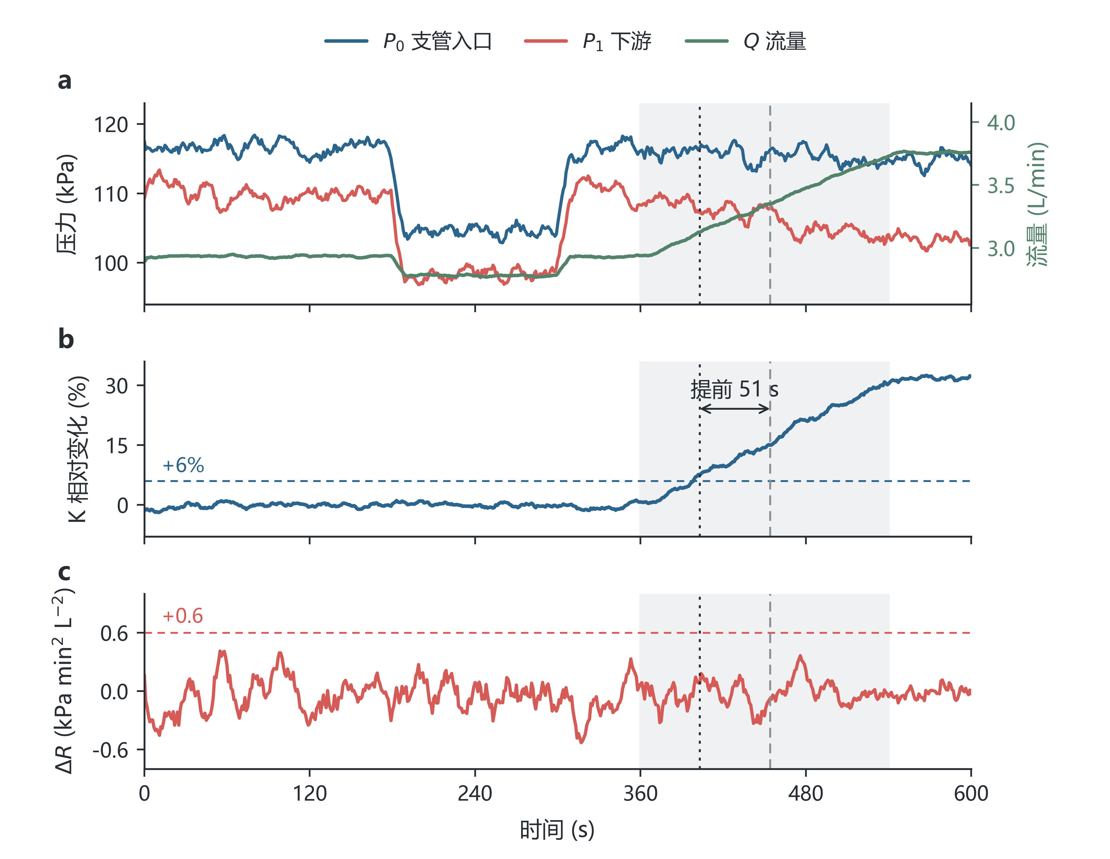
图8-1 渐进泄漏的信号与判据演变
负载变化与测压漂移的特征轨迹如图8-2所示。未知正常负载增加与等效泄漏的轨迹重合，上游测压偏置也会抬高阻力估计。项目据此将操作记录、健康标定和人工复测纳入异常核查。
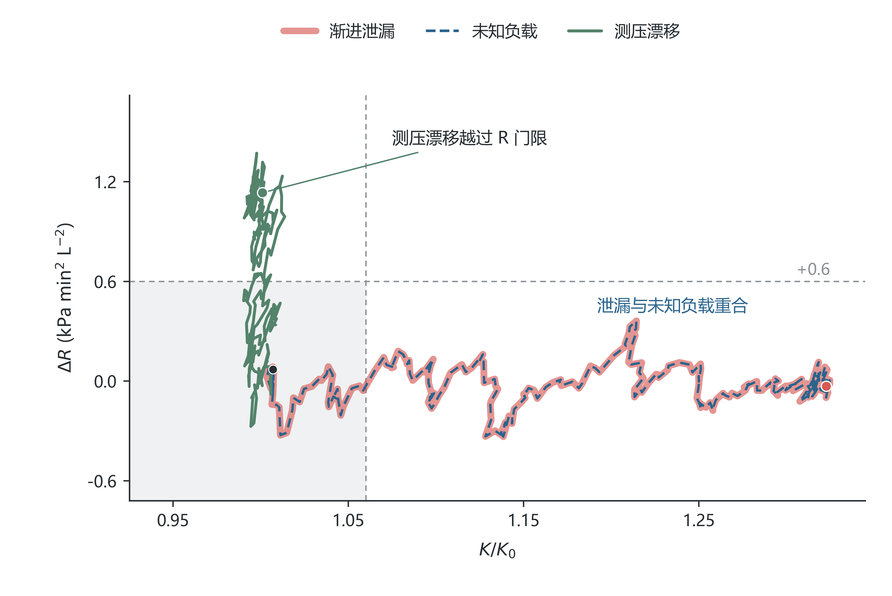
图8-2 初始K/R判据的负载歧义与压力漂移反例
候选方法的对照结果如图8-3所示。采用相同测量前端和确认条件，完成三档噪声下900条轨迹、2700条方法记录。压力噪声标准差为10kPa时，稳健门限对泄漏和受限均为99/100条有效早期，固定门限分别为14/100和16/100；3470秒正常监测中，稳健门限有2/100条出现误报。有效早期按无前期误报、首次模式正确且早于15%模型参照统计，横线表示95%置信区间。
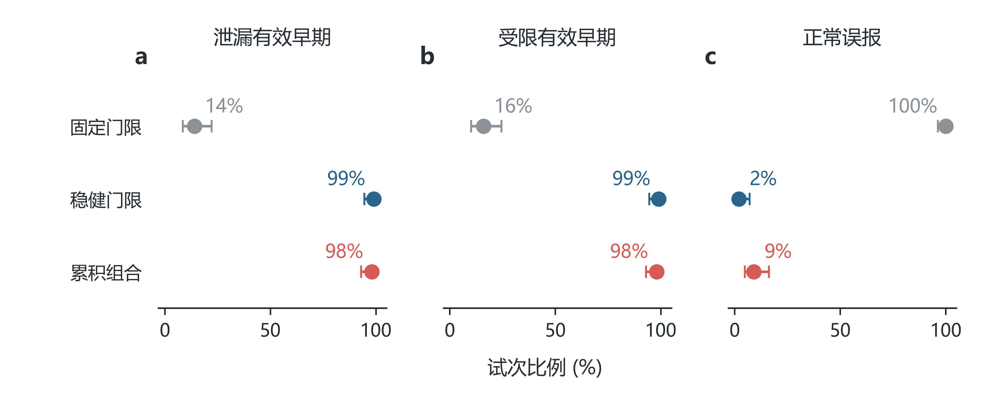
图8-3 高噪声下候选方法的有效早期与正常误报
故障幅值与正确提示比例的关系如图8-4所示。幅值扫描包含3000条故障轨迹和300条健康对照，以600秒内无前期误报且故障后首次候选正确为评价依据。压力噪声标准差为0.3kPa时，5%泄漏有2/100条正确提示，10%泄漏为100/100，显示出小幅故障与较大故障的检出差异。阴影表示95%置信区间。
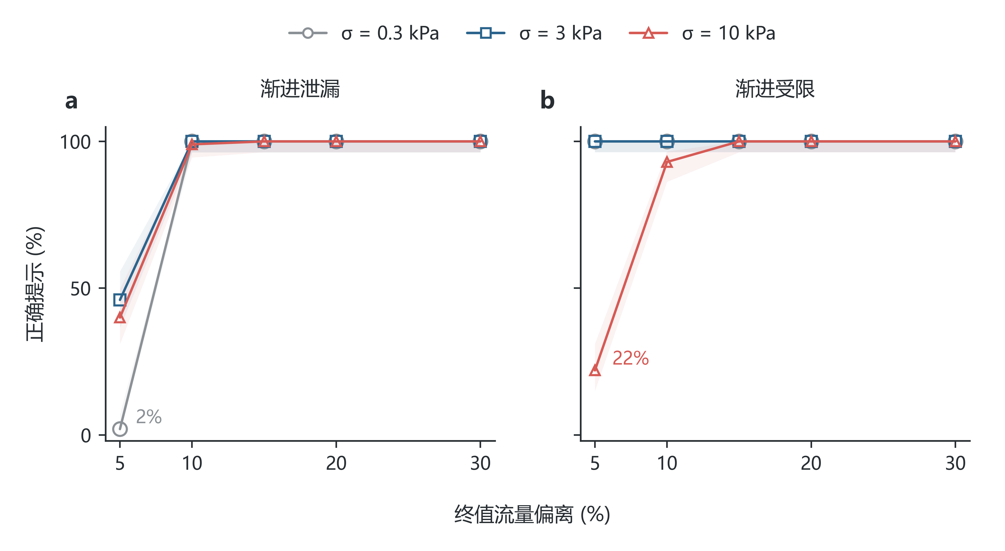
图8-4 故障幅值与正确提示比例
采集次数与响应余量的对照如图8-5所示。每个场景以16组配对回放比较1、2、5秒巡航周期，点和误差线分别表示中位数与四分位区间。渐进泄漏中，1秒至5秒巡航的压力读取次数由471次降至330.2次，提前量由52.5秒变为51.5秒；切换期快泄漏较早触发1Hz加密采集，读取次数下降较少。
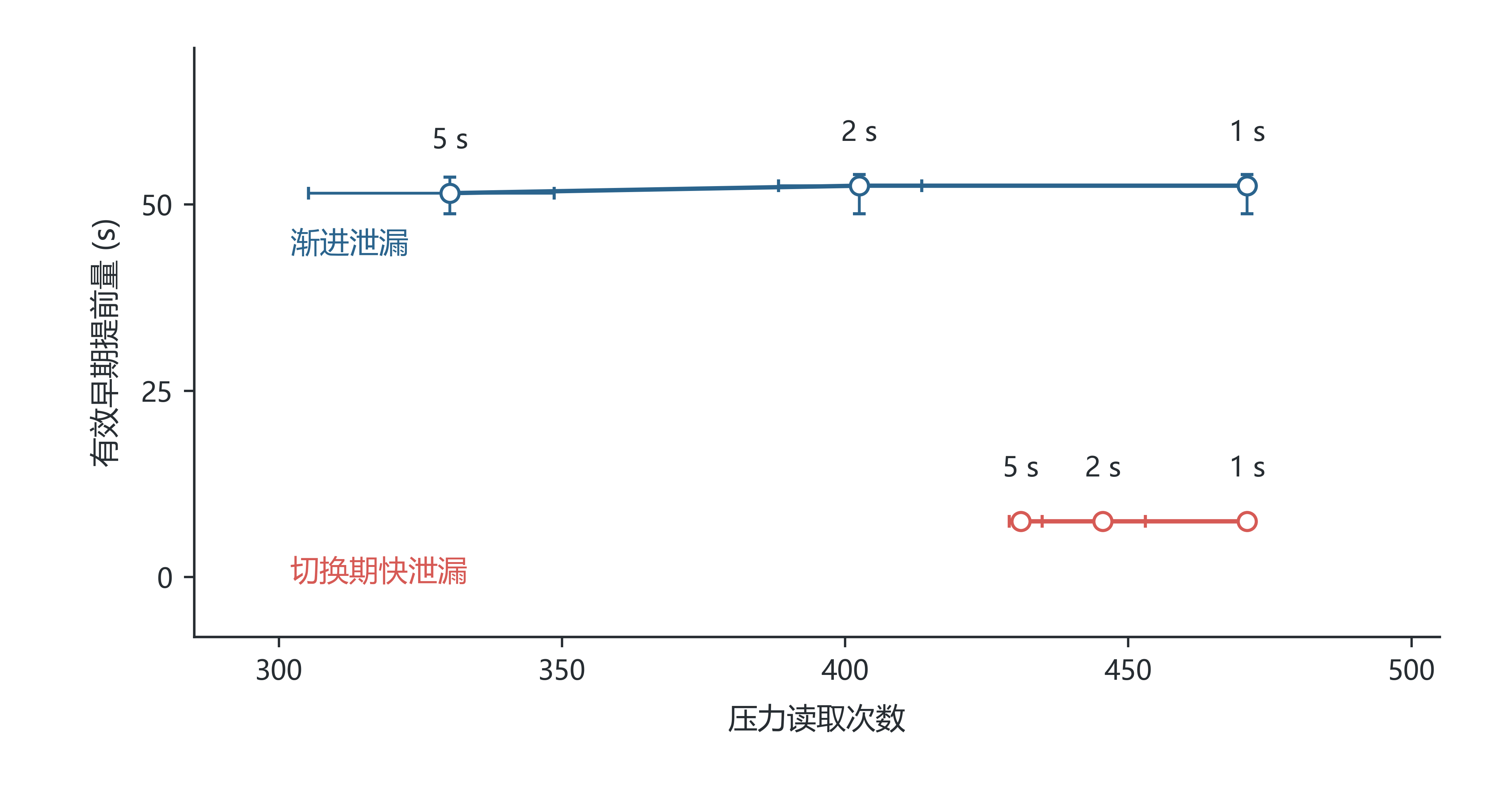
图8-5 采集次数与响应余量的关系
8.2 节点程序与平台软件
已完成便携C诊断内核、采集适配与主机回放工具。既有内核在216条合成轨迹、130,896次更新中，与参考程序的九字段输出一致。近期增加了10秒不重叠块CUSUM的门限与持续时间分析，采样程序已加入块边界更新逻辑。
已形成遥测、事件与应答帧协议，完成编解码、分段接收、重复报文和缓存重发等主机测试。三类帧长度分别为55、57和24字节，设备会话、事件序号及接收确认均有对应记录。
本地巡检平台的监测界面如图8-6所示，图示取自现有软件的回放运行。平台采用Python服务与SQLite存储，已完成Windows桌面封装，支持监测回放、三维测点查看、事件核查、历史查询和数据导出，并完成启动、保存和重启恢复检查。
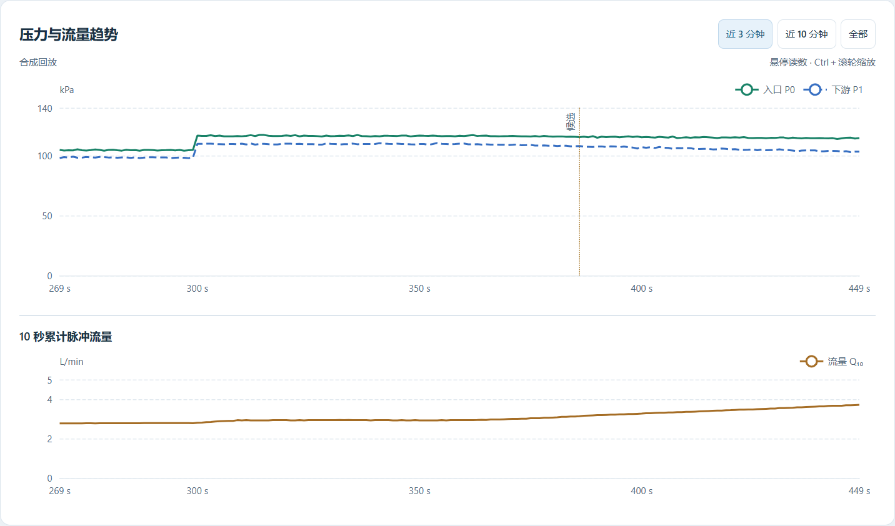
图8-6 本地巡检平台的压力与流量监测界面
8.3 现有条件与实施安排
目前配套的台架模型、接口分析、仿真程序及巡检软件已完成前期准备。硬件按单监测节点、单LoRa接收端和本地计算机配置，采用成品开发板及模块化接口。
2027年3—4月将完成传感器标定、台架装配和节点采集联调，随后开展故障对照、LoRa收发及连续运行试验，同步保存参考测量、操作标签、原始采样和事件记录，形成试验数据集与测试报告。
九、项目经费使用计划
经费预算表（总经费12000元）
科目 | 金额（元） | 用途说明
材料费 | 6300 | 感知节点元器件、双支路台架水路、扰动注入与背压装置、收集计量器具
印刷费 | 2600 | 研究报告、图纸、使用说明书、标定与测试记录的打印装订
资料、知识产权事务费 | 2600 | 文献资料购置、论文投稿相关费用、软件著作权申请
其他费用 | 500 | 交通、临时测试耗材等
支出合计 | 12000 | —

项目组成员签字：
指导教师意见：

签 名：
年 月 日
学院意见：

签名盖章：
年 月 日
学校意见：

同意立项级别： 校级 国家级

签名盖章：
年 月 日

